**Мастер – класс молодым педагогам «Мнемоника - искусство запоминания».**

Здравствуйте, уважаемые коллеги! Меня зовут Кравченко Ирина Фёдоровна.

Я, учитель информатики МБОУ СОШ № 11 МО Усть- Лабинский район.

Предлагаю Вам, данный мастер – класс, но о чём пойдет речь я скажу чуть попозже.

Начнем мы наш мастер - класс, конечно со знакомства. Я предлагаю разбиться на пары, взять листы и на них записать свое имя(показать карточку) и несколько прилагательных, которые могут рассказать нам о Вас, затем Вы передаете карточку своему партнеру, который ознакомиться с ней , задаст несколько вопросов в виде интервью, чтоб быть готовым представить нам коллегу. На выполнение задания у вас три мин.

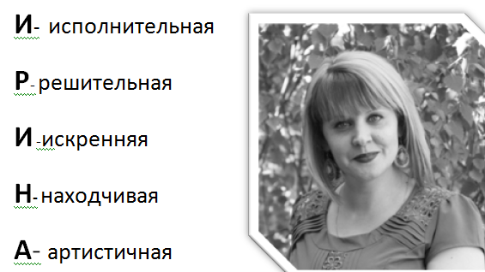 Вот мы и познакомились!

Теперь я попрошу Вас обратить внимание на экран .

- Какие ассоциации у вас возникли? (ОТВЕЧАЮТ ГОСТИ)

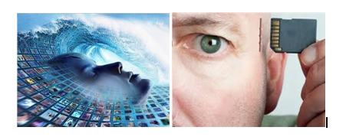

Значит, мы можем сказать, что нас окружает МОРЕ ИНФОРМАЦИИ, в котором также очень легко утонуть. Чтобы это море было безопасным, необходимо использовать способы, которые помогут в этом.

Каждому из нас не зависимо от того ученик ты или учитель, в жизни приходится сталкиватся с большим объемом важной информации, которую приходится запоминать и обрабатывать.

Как вы это делаете? Какие приемы используете? (выслушать участников)

В своей деятельности я использую такой приём, как мнемоника - искусство запоминания, нужной информации и увеличивающих объём памяти, путём ассоциаций.

Я не люблю цитировать определения из википедии, поэтому объясню своими словами. Мнемоника — это способы запомнить информацию путем смены типа информации. Вместо запоминания цифр — запоминаете слова. Вместо слов можно запоминать места. Вместо ходов в шахматах — стихотворение.

Вот о чём мы и поговорим на нашем мастер - классе .Я не буду останавливаться, на теории, её вы найдете на страницах книг и всемирной паутины. Перед собой, я ставлю задачу на примерах показать, этот увлекательный способ запоминания.

Итак, основные мнемонические приёмы:

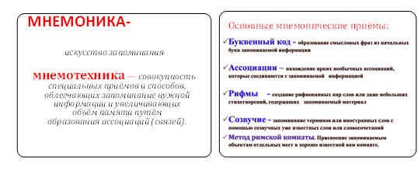

Прикладной арсенал современной мнемотехники состоит из большого набора унифицированных приёмов запоминания. Среди основных мнемонических приемов и методов можно выделить следующие:

* **Буквенный код.** Образование смысловых фраз из начальных (или целенаправленно присвоенных) букв запоминаемой информации.
* **Ассоциации.** Нахождение ярких необычных ассоциаций, которые соединяются с запоминаемой информацией.
* **Рифмы.** Создание рифмованных пар слов или даже небольших стихотворений, содержащих запоминаемый материал.
* **Созвучие.** Запоминание терминов или иностранных слов с помощью созвучных уже известных слов или словосочетаний.
* **Метод римской комнаты.** Присвоение запоминаемым объектам отдельных мест в хорошо известной Вам комнате.

Я Вам раздаю подсказку которые помогут в течении мастер класса ориентироваться , какой прием использован. (карточки)

Запоминание имен. Это то, что сегодня нам уже пришлось применить.

* ***Ассоциация с другим хорошо известным вам человеком с таким же именем.***
* ***Подбор других модификаций его имени.****Например, у имени Александр есть несколько модификаций Саша, Сань, Шура. Как только человек представился, попробуйте про себя назвать несколько модификаций его имени.*
* ***Написание имени.****Подумайте над тем, как пишется имя человека – представьте себе это визуально. Сколько в этом имени букв? Какая буква первая? Ответы на эти вопросы еще прочнее закрепят образ имени человека в вашем визуальном восприятии. Если есть возможность, вы можете даже написать имя человека на бумаге для усиления восприятия.*

А теперь на конкретных примерах, я хочу Вам показать, как применить этот метод в учебной деятельности. (*Используя слайды презентации и подготовленные карточки, демонстрируется мнемоничекий способ запоминания*).

Начнем с английского языка, попрошу учителей этого предмета мне помочь.

Метод фонетических ассоциаций(МФА) возник потому, что в самых разных странах мира есть слова или части слов . которые звучат одинаково, но имеют разное значение. Часто люди пользуются этим методом, не отдавая себе отчет в том, что используют именно его. Посмотрим несколько примеров.

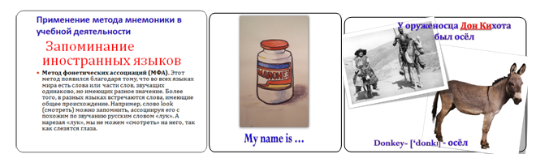

Следующие предметы: история, русский язык. Давайте попробуем по карточкам с картинками ,рассказать о родителях , событиях и о присутствии в каком-то месте.

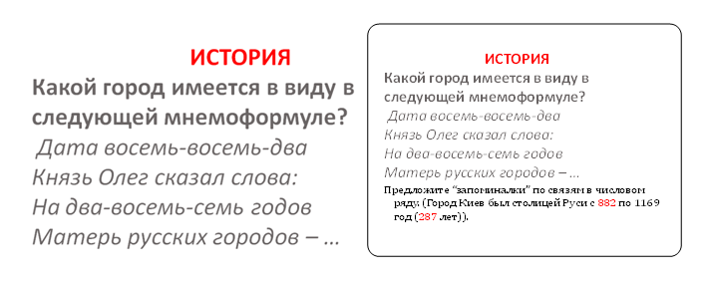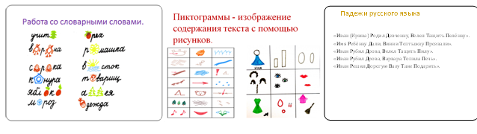

В русском языке и истории удивительно много таких приёмов, главное, научиться, ими пользоваться.

**На очереди математика. Царица - всех наук. И здесь разберем несколько способов.** Приглашаю на помощь учителей математики, чтоб проверить действенность этих методов.

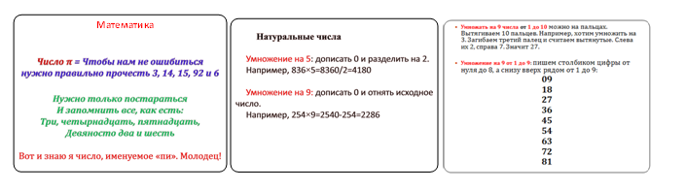

Астрономия .Как же помочь учащимся запомнить все планеты. Задания на карточках *(Дать возможность самим составить предложения и выслушать версии).*

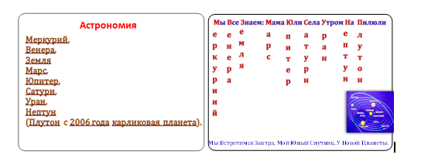

**А вот еще один пример ,который поможет нам разгадать кроссворд используя знания полученные на информатике и физической культуре. Разгадать кроссворд (на время и сверить ответы)**

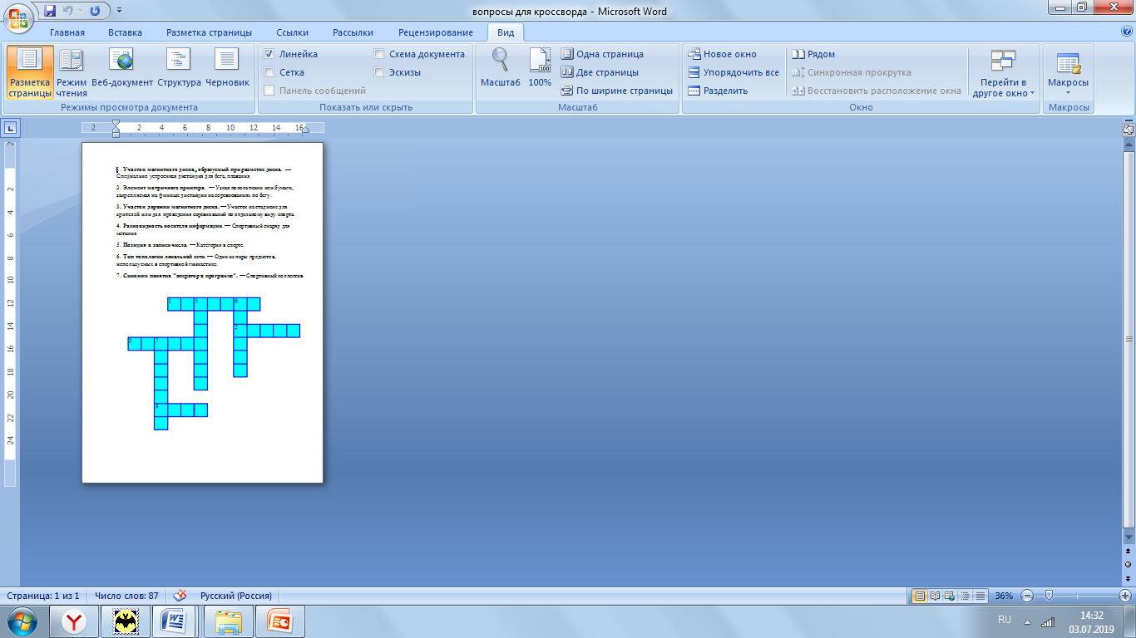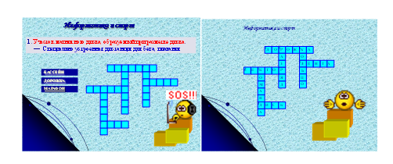

Время для выполнения задания уже вышло и мне не терпится узнать, как справились с заданиями наши участники.

Расскажите, в чем заключалась ваша работа и как вы с ней справились?

Подведем итог. Мы увидели, что такой способ работы, позволяет, быстро справиться с заданием. И важным является то, что способ мнемоники можно использовать абсолютно на всех предметах. И моей задачей сегодня было натолкнуть Вас на мысль, что это увлекательно, полезно и поможет разнообразить уроки .

***А закончу я свой мастер - класс рефлексией, а именно работой с синквейном.***

Правила написания синкейна.(на слайде и в карточках)

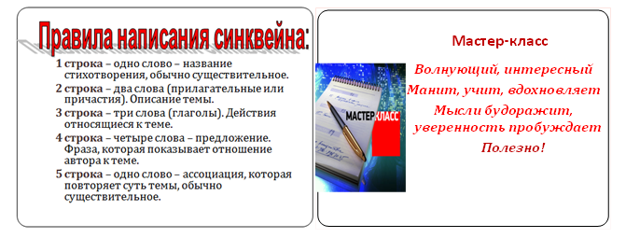

Предлагаю Вам сотрудничать со словами, которые нам так сегодня важны «МАСТЕР - КЛАСС».

Участники зачитывают свои синквейны.

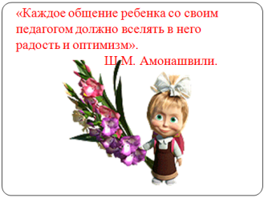

Благодарю за сотрудничество! Удачи в работе!